CONSIST_PACOTE_SBL6_ARB - MSISDN: 21988212697

**Alarmes:**

O campo “PI Alarm - Descricao Servico” está vindo preenchido com “_N” em vários casos e este campo é imprescindível para análise do alarme. É uma falha na base enviada pelos sistemas de origem para o RAID?

**Consulta Arbor:**

Verificado em “[PI Load Arbor CLI Produto](http://10.58.193.142:8080/web/pi/dados-carregamento#/5/default)” que aparentemente o RAID não recebeu a lista de pacotes e componentes.

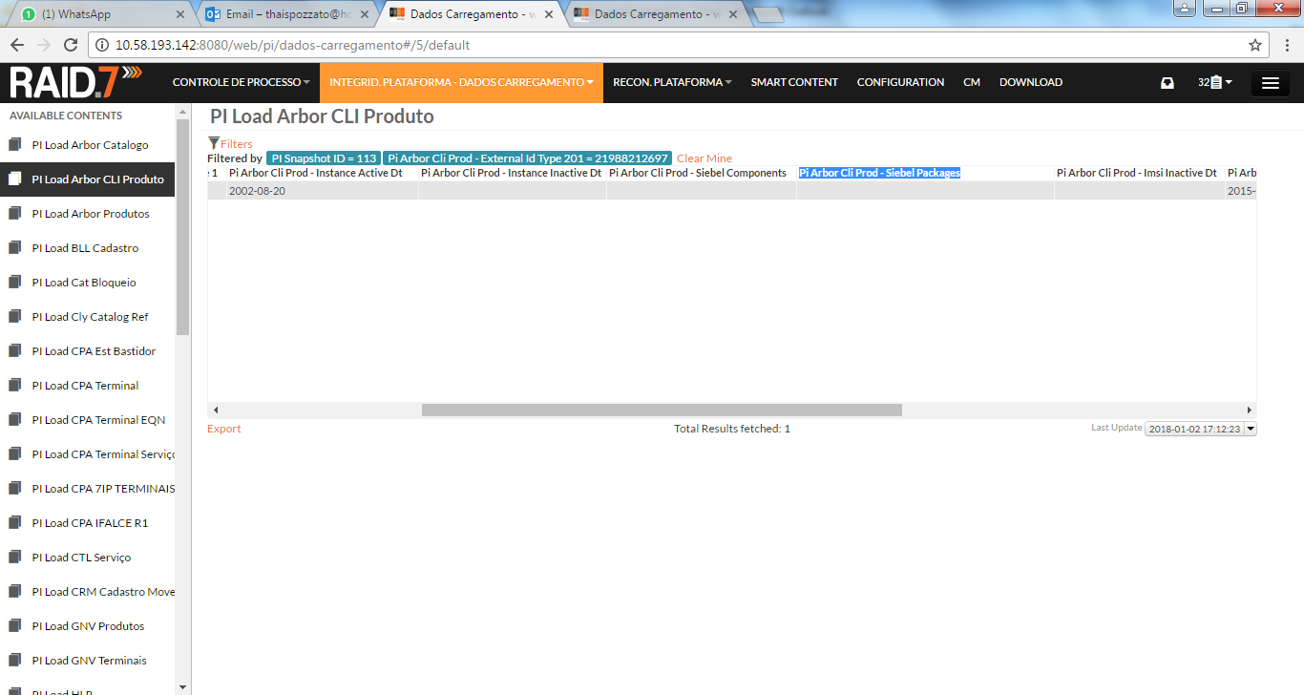

Isso explicaria porque foram gerados alarmes no sentido SBL-ARB, mas os alarmes no sentido ARB-SBL não fazem sentido, correto? Por favor verificar.

**Consulta Siebel:**

Verificado em “[PI Load Siebel Instancia](http://10.58.193.142:8080/web/pi/dados-carregamento#/4/default)” que o RAID recebeu 12 pacotes no campo “Pi Siebel Instancia - Lista Pacotes Arbor”, mas apenas 6 geraram alarmes. Considerando que o Arbor não recebeu a lista desses pacotes, por que os outros 6 não alarmaram?

Pi Siebel Instancia - Lista Pacotes Arbor 21439;33618;33627;33926;33935;79328;79330;79432;84065;84102;84322;84529

